**Лабораторная работа №5**

**Создание выпадающего меню с помощью CSS**

Выпадающее меню служит в качестве обзора иерархии разделов, которые содержатся в пункте меню, объединяющем их. Обычно в меню перечисляются все подразделы определенной секции, если навести указатель мыши на нее.

Выпадающее меню очень удобно, когда показывает все содержание всех секции, содержащихся на сайте, и дает возможность перейти на любую страницу из любого места сайта.

**Ход работы:**

**1.** Создайте HTML (index.html) документ, в котором составьте разметку нашей страницы, то есть – меню с подключением стилей

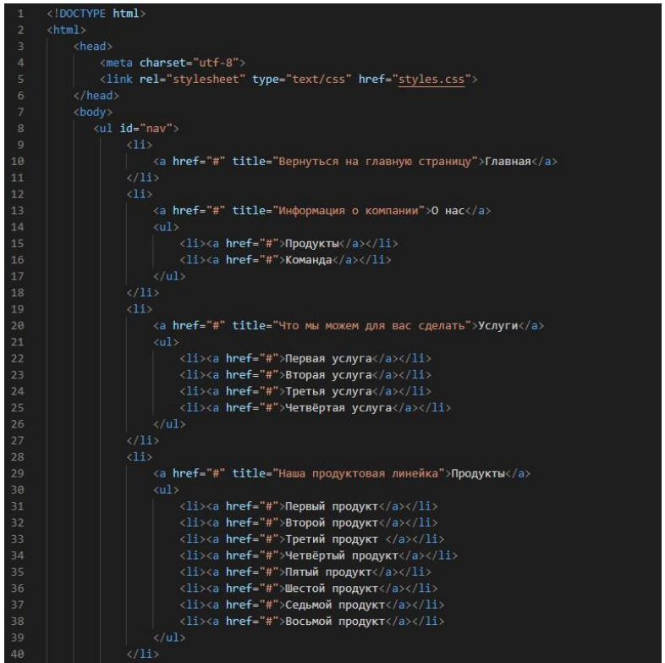

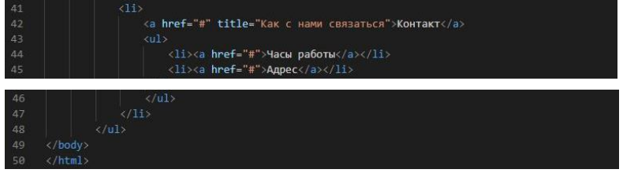



Элемент #nav <ul> содержит серию элементов <li>. Все пункты, которые нуждаются в выпадающих подпунктах, содержат другой элемент <ul>. Обратите внимание, что элемент <ul> выпадающих подпунктов не имеет класса.

**2.** Будем использовать CSS для трансформирования серии вложенных списков <ul> в выпадающее меню. Создайте файл styles.css в корневой папке index.html, и добавьте в него данный код:

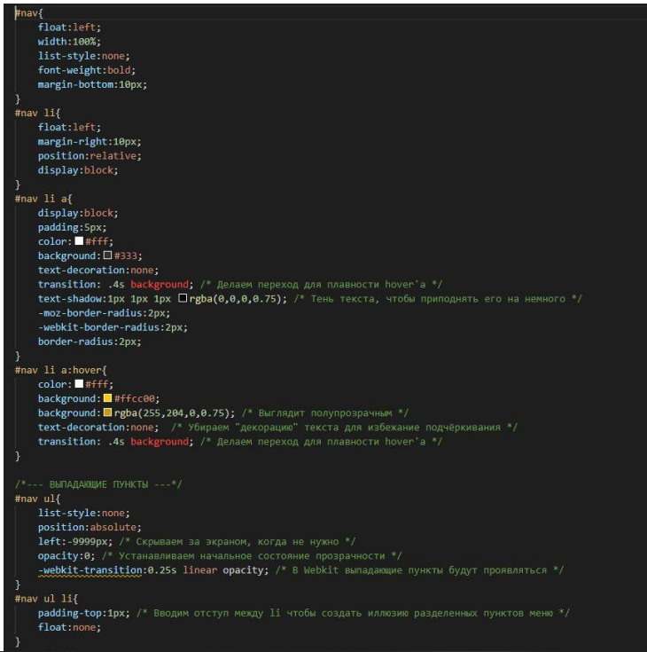



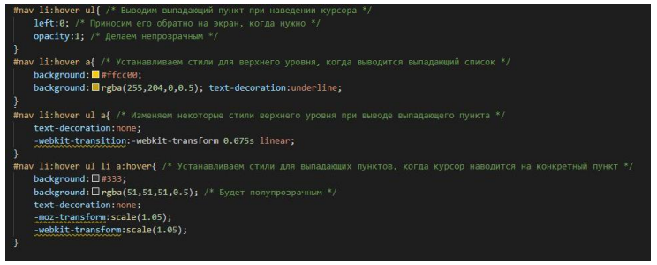

В первом разделе кода устанавливаем обычное горизонтальное меню.

!!! Обратите внимание, что селекторы #nav lu и #nav li a выделяют все элементы списка и ссылки в выпадающих пунктах тоже.

Следует отметить использование position:relative; для элементов списка. Таким образом, используется position:absolute; для вложенных элементов <ul>.

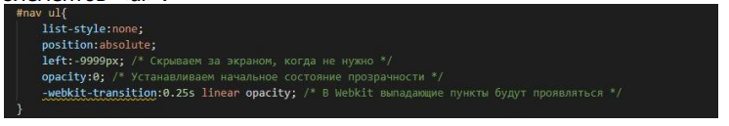

В данном коде устанавливаются стили для вложенных <ul> в пункт верхнего уровня. Очевидно, что нужно удалить метки пунктов списка с помощью list-style:none; и установить position:absolute; для позиционирования выпадающих подпунктов под пунктом списка, который их содержит.

Следующая строка гораздо более интересна. Обычно используется свойство display:none; для того, чтобы скрыть выпадающий пункт, когда он не используется. Но так как большинство программ для чтения с экрана игнорируют все, что имеет свойство display:none;, то использование такого метода очень нежелательно. Вместо этого используем абсолютное позиционирование <ul> для помещения его в позицию -9999px за пределами экрана, когда он не используется.

Затем следует свойство opacity:0;, для скрытия <ul>, и декларация для браузеров Webkit, для плавного вывода элемента <ul> при наведении курсора мыши.

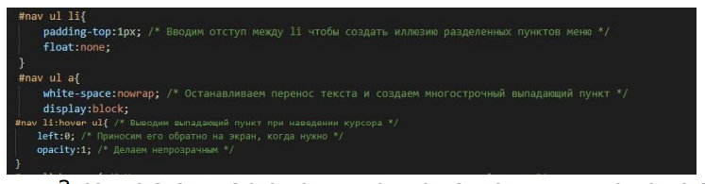

Здесь устанавливаются стили по умолчанию для пунктов списка и ссылок. Обратите внимание на свойство padding-top:1px; для элемента <li>. Так как все цвета устанавливаются для элементов <a>, то установка отступа в 1px для элемента <li> сдвигает элемент <a>, и, следовательно, цветную область от границы пункта списка. Таким образом, создается иллюзия, что пункты списка разделены.

Для элемента #nav ul a устанавливается свойство white-space:nowrap; для предотвращения переноса строк на другую строку.

Последняя часть кода выводит выпадающие подпункты, когда курсор мыши оказывается над соответствующим пунктом меню.



#nav li:hover a определяет, что произойдет со ссылкой верхнего уровня, когда наследник будет иметь состояние hover:

− Выпадающий список <ul> расположен внутри элемента <li>

− Если навести курсор мыши на ссылку (<a>) в выпадающем списке (<ul>), то одновременно пункт списка верхнего уровня (<li>) тоже будет иметь состояние hover, так как выделен контент внутри него.

− Так как технически используется состояние hover для элемента списка верхнего уровня, то #nav li:hover a действует, задавая стиля для ссылки.

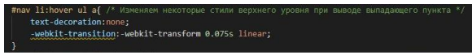

Здесь изменяются некоторые аспекты для состояния hover, чтобы выпадающие элементы отличались от ссылок верхнего уровня. В данном уровне просто отключается подчеркивание текста.

Также добавляется правило для браузеров Webkit -webkit-transition:- webkit-transform 0.075s linear;, которое анимирует -webkit-transform с помощью затухания/появления в течение 0.075 секунды.

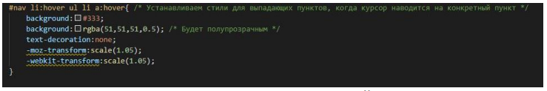

В последней части кода определяются стили для выделения определенного пункта в выпадающем списке при наведении курсора мыши.

Вначале определяются два свойства background:;.

Определение background:rgba(51,51,51,0.75 ); устанавливает умеренно серый фон для пункта с прозрачностью 0.75. Те браузеры, которые не распознают такое определение цвета, будут использовать определение цвета в старом стиле в предыдущей строке.

